’s-Hertogenbosch
Orthenstraat 310-312

Kadastraal : ’s Hertogenbosch, G-5465  Monumentnr. : SOM0469  Huidige functie : woonhuis | Bouwjaar : voorgevel ca. 1910, oudere  kern  Architect : K.C. Suyling (voorgevel)  Oorspr.functie : woon-werkhuis

Verbouwingen : 1910, 1968, 2003
Archief : Gemeente ’s-Hertogenbosch, afdeling BAM
Datum document:13-02-2008

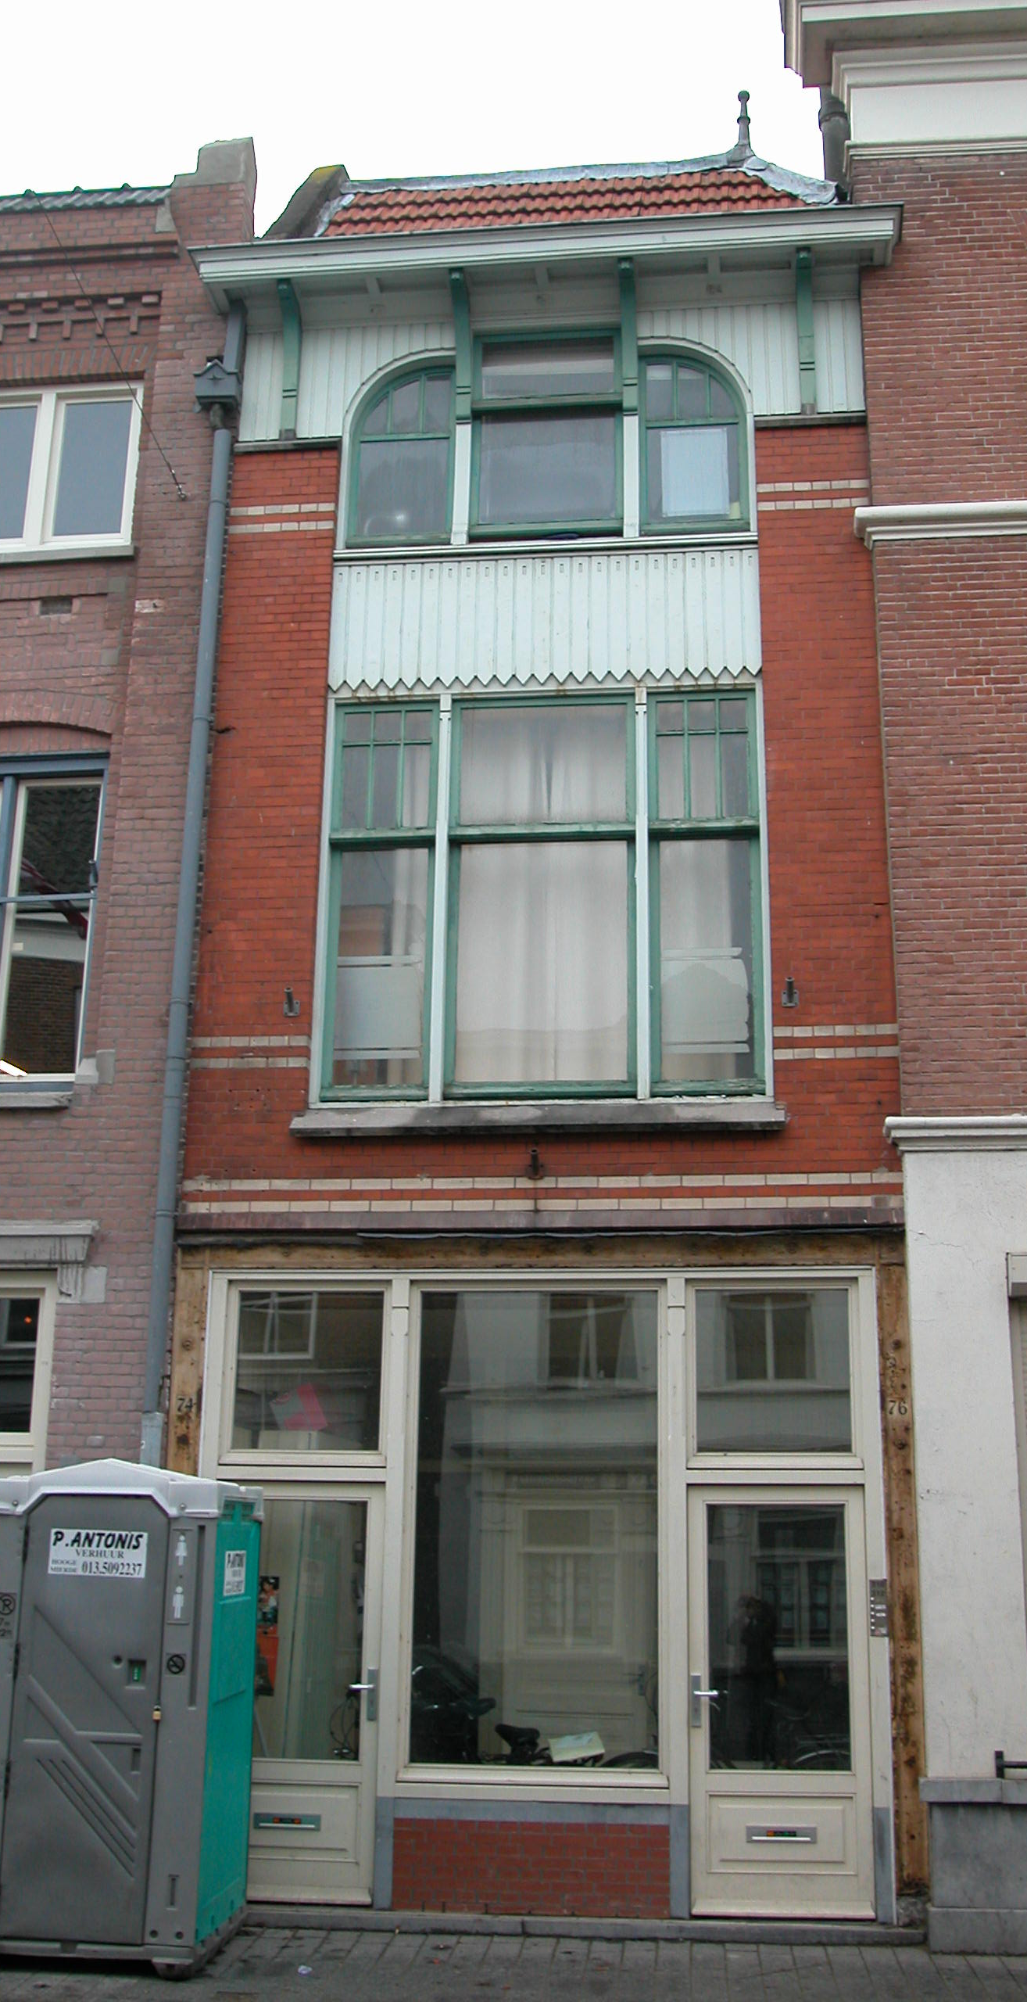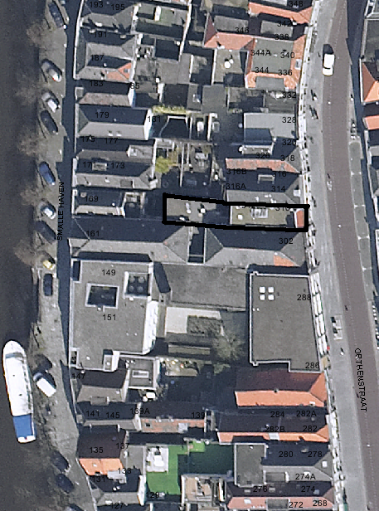
globale aanduiding van het perceel

Context

(Bouw)historie:
Het pand Orthenstraat 310-312 is het resultaat van een verbouwing rond 1910 van een ouder pand ter plaatse. Mogelijk zijn bij deze verbouwing intern onderdelen van de oudere voorganger bewaard gebleven, zoals muurwerk en balklagen. Over de recente bouwhistorie is weinig documentatie voorhanden. Bekend is dat de oorspronkelijke pui in 1968 is vervangen door een nieuwe pui. Deze is recent weer verwijderd. De indeling van de nieuw geplaatste pui herinnert aan de oorspronkelijke pui uit ca. 1910. Het pand is tegenwoordig geheel bewoond.

Ligging:
Het pand ligt aan de westelijke zijde van de Orthenstraat, op een langgerekt en rechthoekig perceel. Dit perceel liep oorspronkelijk waarschijnlijk door tot aan de achterliggende Smalle Haven. In 1823 was dit perceel reeds opgesplitst.
Het gedeelte van de Orthenstraat tussen het Bokhovenstraatje en de Jan Heinsstraat heette vóór 1909 nog Ortheneind. De straat is één van de drie hoofdstraten van ’s-Hertogenbosch en kan tot het middeleeuwse stratenstelsel gerekend worden. De meeste panden aan deze straat, zowel oostelijk als westelijk, liggen op een perceel dat oorspronkelijk van straat tot stroom liep.

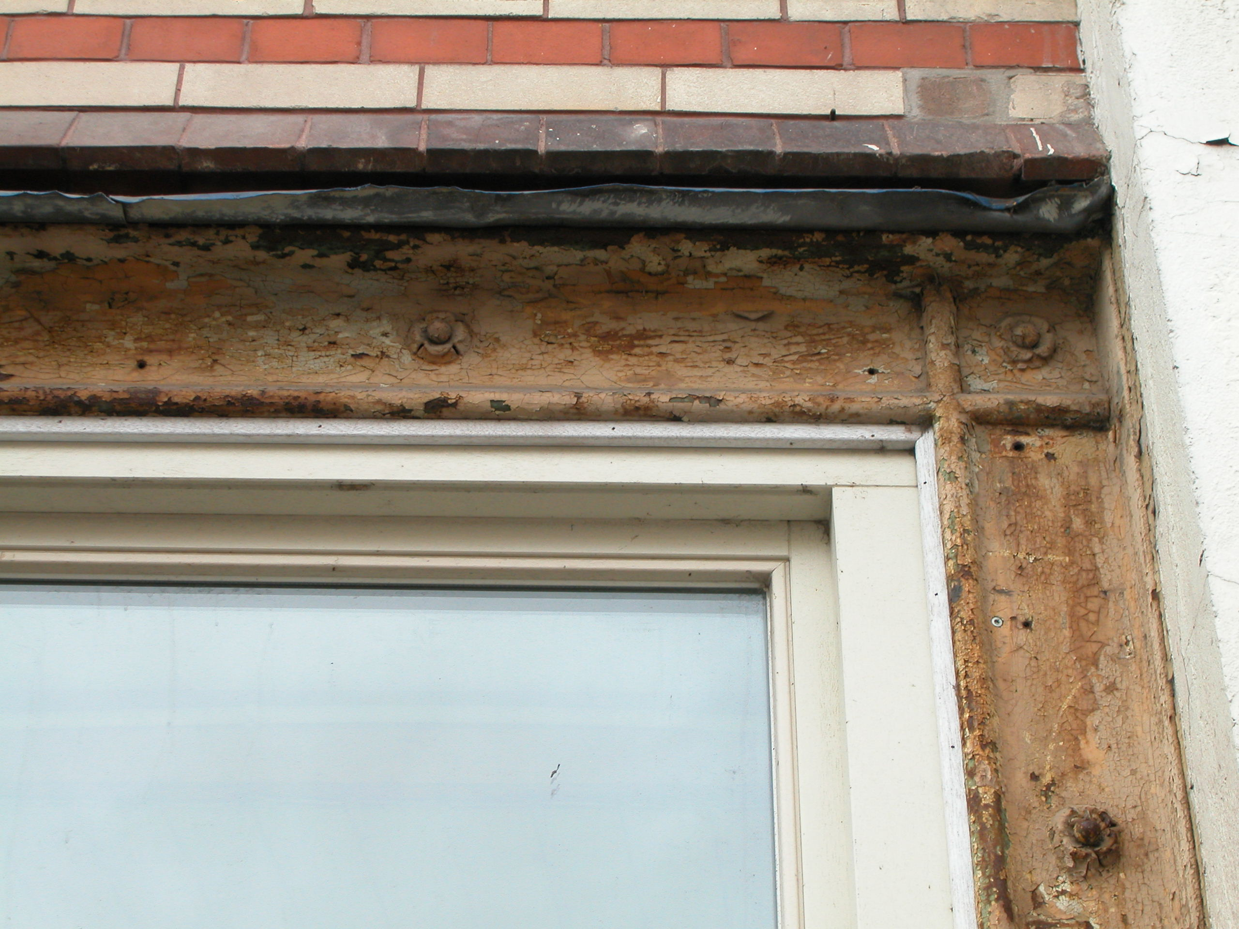

Beschrijving

Algemeen (hoofdvorm, kap):
Het pand omvat een begane grond, twee verdiepingen en een zolder onder een plat dak met een klein dwarskapje aan de straatzijde. Dit dakje is gedekt met rode Muldenpannen en heeft rechts een piron. Achter het pand ligt een lagere aanbouw onder een plat dak en een klein plaatsje sluit het perceel af.

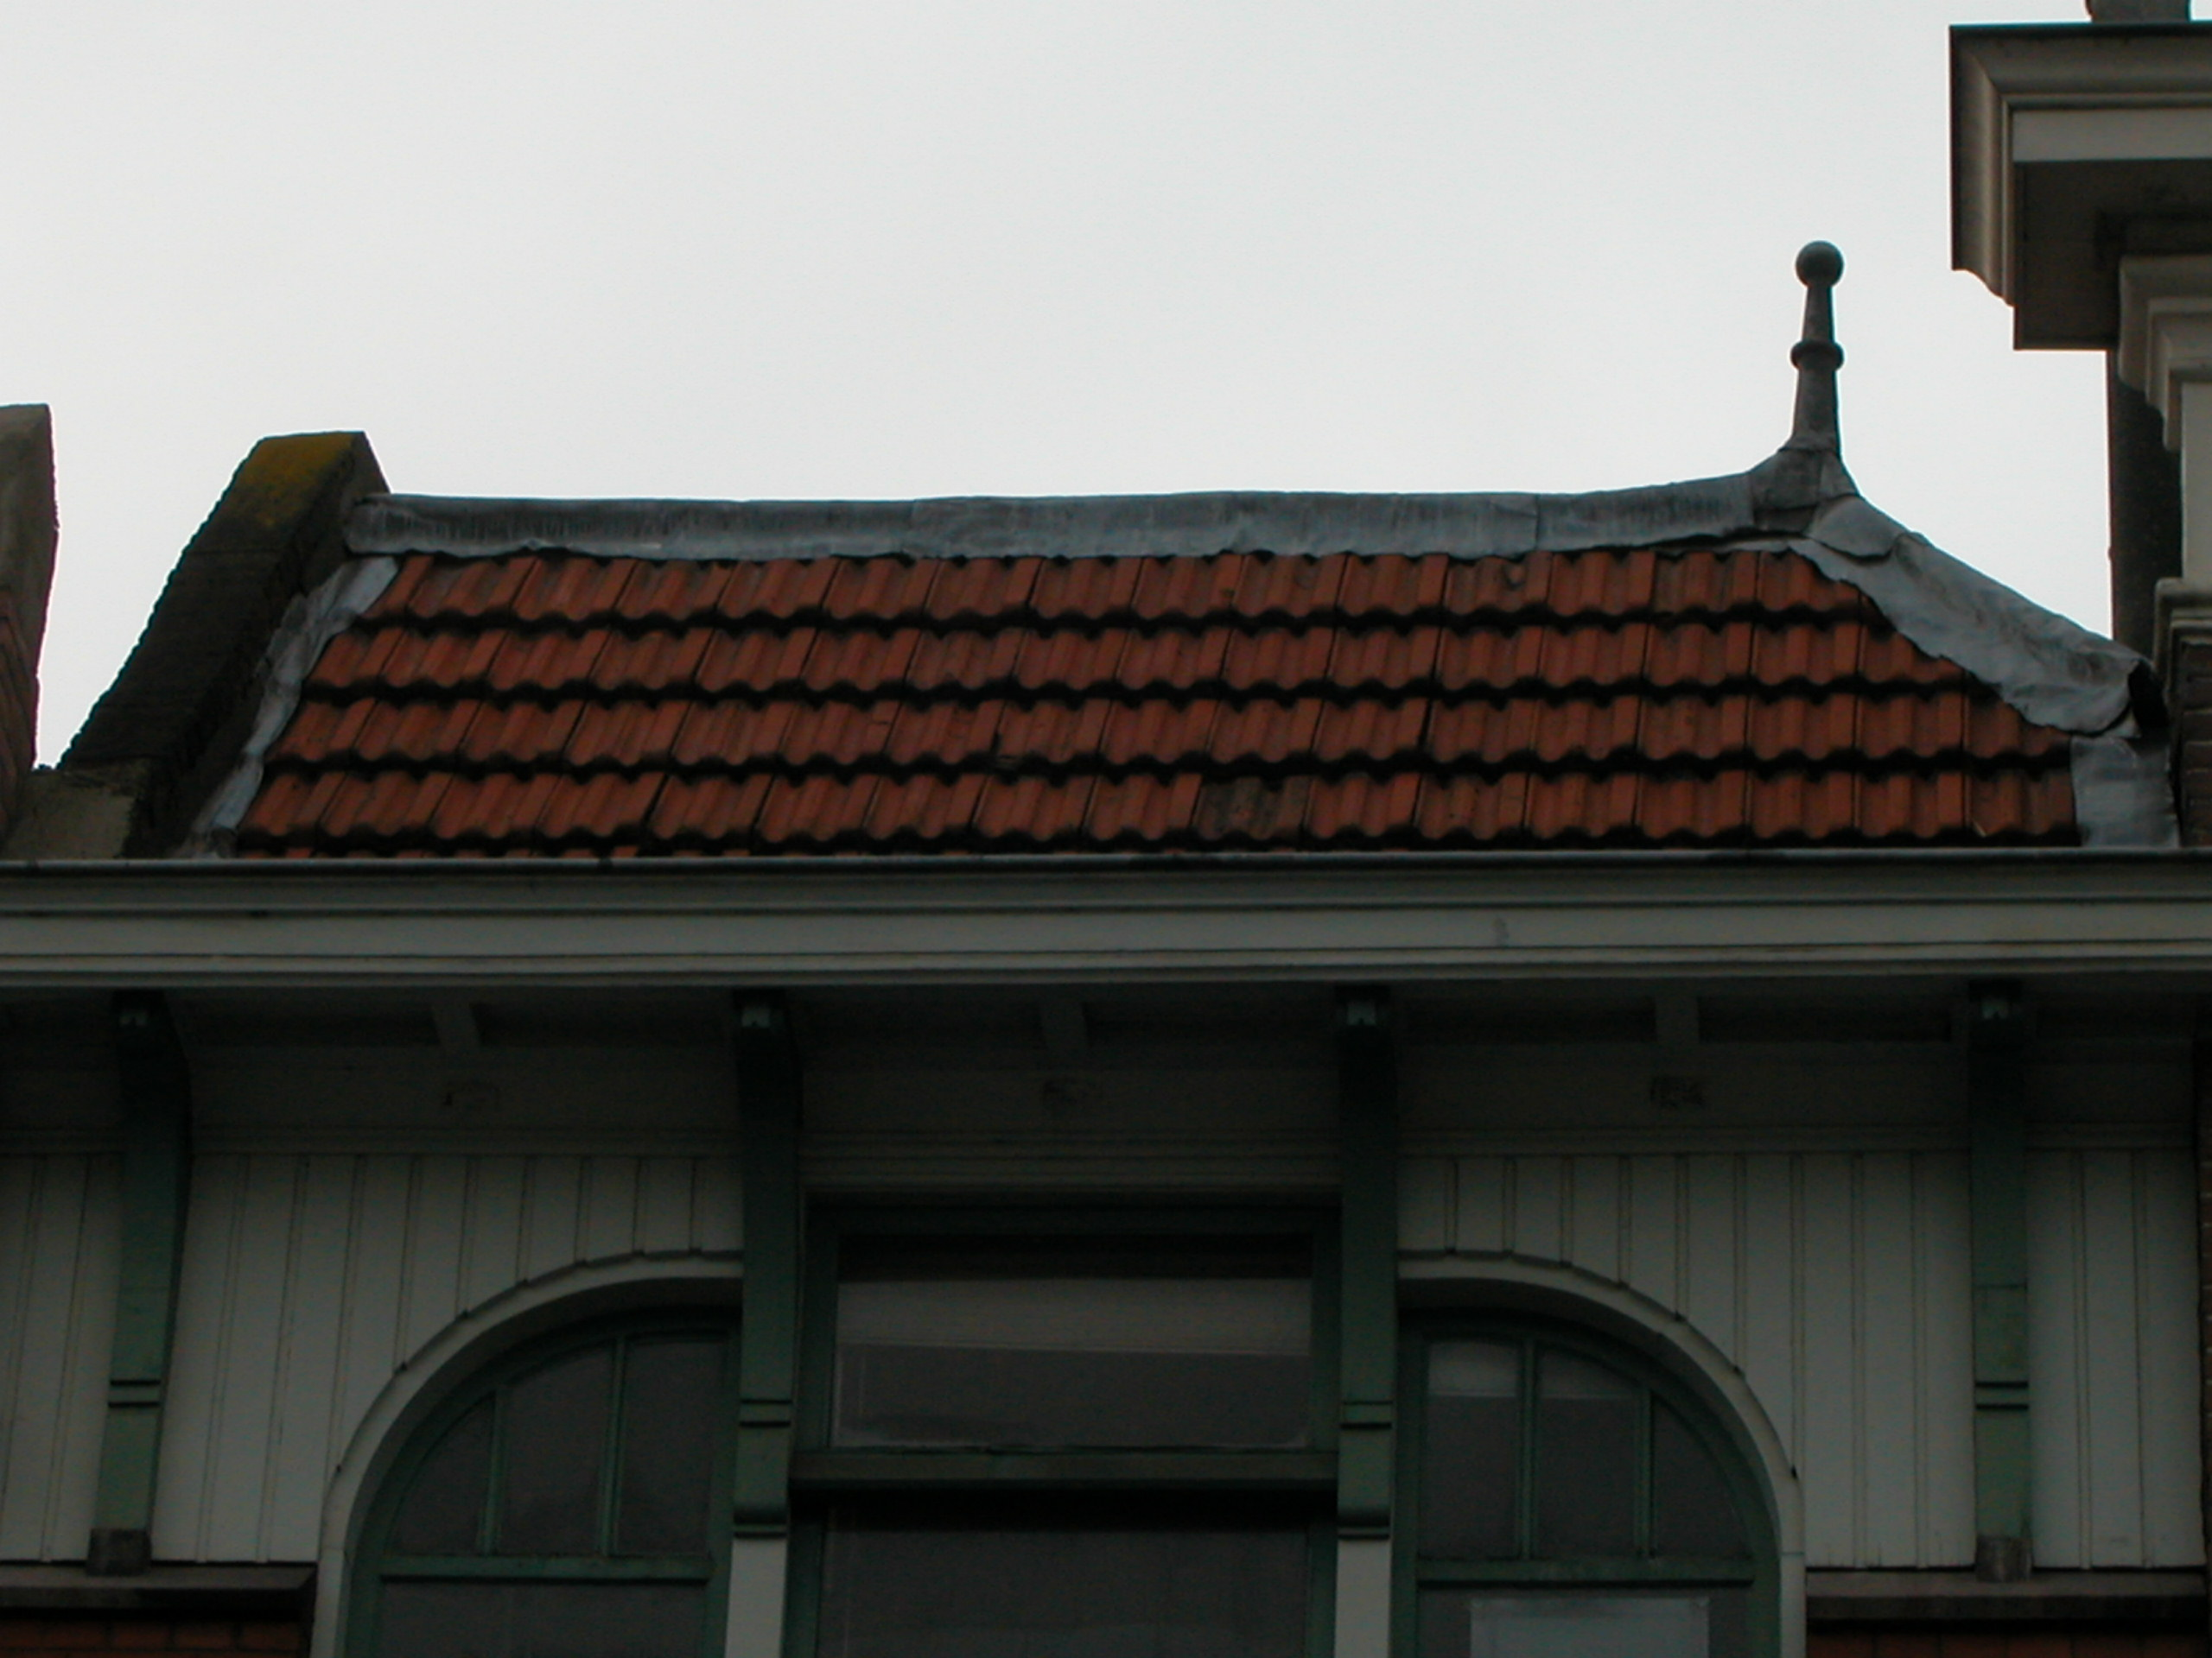

Voorgevel:
De markante voorgevel dateert van rond 1910 en is ontworpen door Bossche architect K.C. Suyling. De pui (die uit 1968 dateerde) op de begane grond is recent vernieuwd. Hierbij is de oorspronkelijke indeling min of meer weer teruggebracht, met centraal een (etalage)venster boven een borstwering en aan weerszijden een ingang. De gietijzeren omkadering met rozetten van de originele pui uit ca. 1910 was nog aanwezig en is nu weer in het zicht gelaten. Op de verdiepingen is de gevel uitgevoerd in schoon metselwerk (rode verblendsteen, kruisverband) dat verlevendigd wordt met banden witte verblendsteen. Op de eerste verdieping heeft de gevel één groot venster met drie gekoppelde ramen en bovenlichten. Onder dit venster zit een hardstenen lekdorpel. Het gevelvlak boven het venster bevat een houten, wit geschilderde, betimmering. Direct hierboven, op de tweede verdieping zit wederom een venster met drie gekoppelde ramen. De buitenste ramen hebben een halfronde bovenzijde en een roedenverdeling in de bovenste zijde van het raam. Centraal zit een H-schuifraam. De bovenzijde van dit gekoppelde venster valt binnen een brede strook houten, wit geschilderde, betimmering met kraaldelen die de aanzet van de gevelafsluiting vormt. In deze betimmering zijn vier ranke, geprofileerde houten consoles opgenomen die de breed uitstekende houten kroonlijst dragen. Links van de gevel loopt een zinken regenpijp. Deze heeft ter hoogte van de tweede verdieping een fraaie zinken vergaarbak.

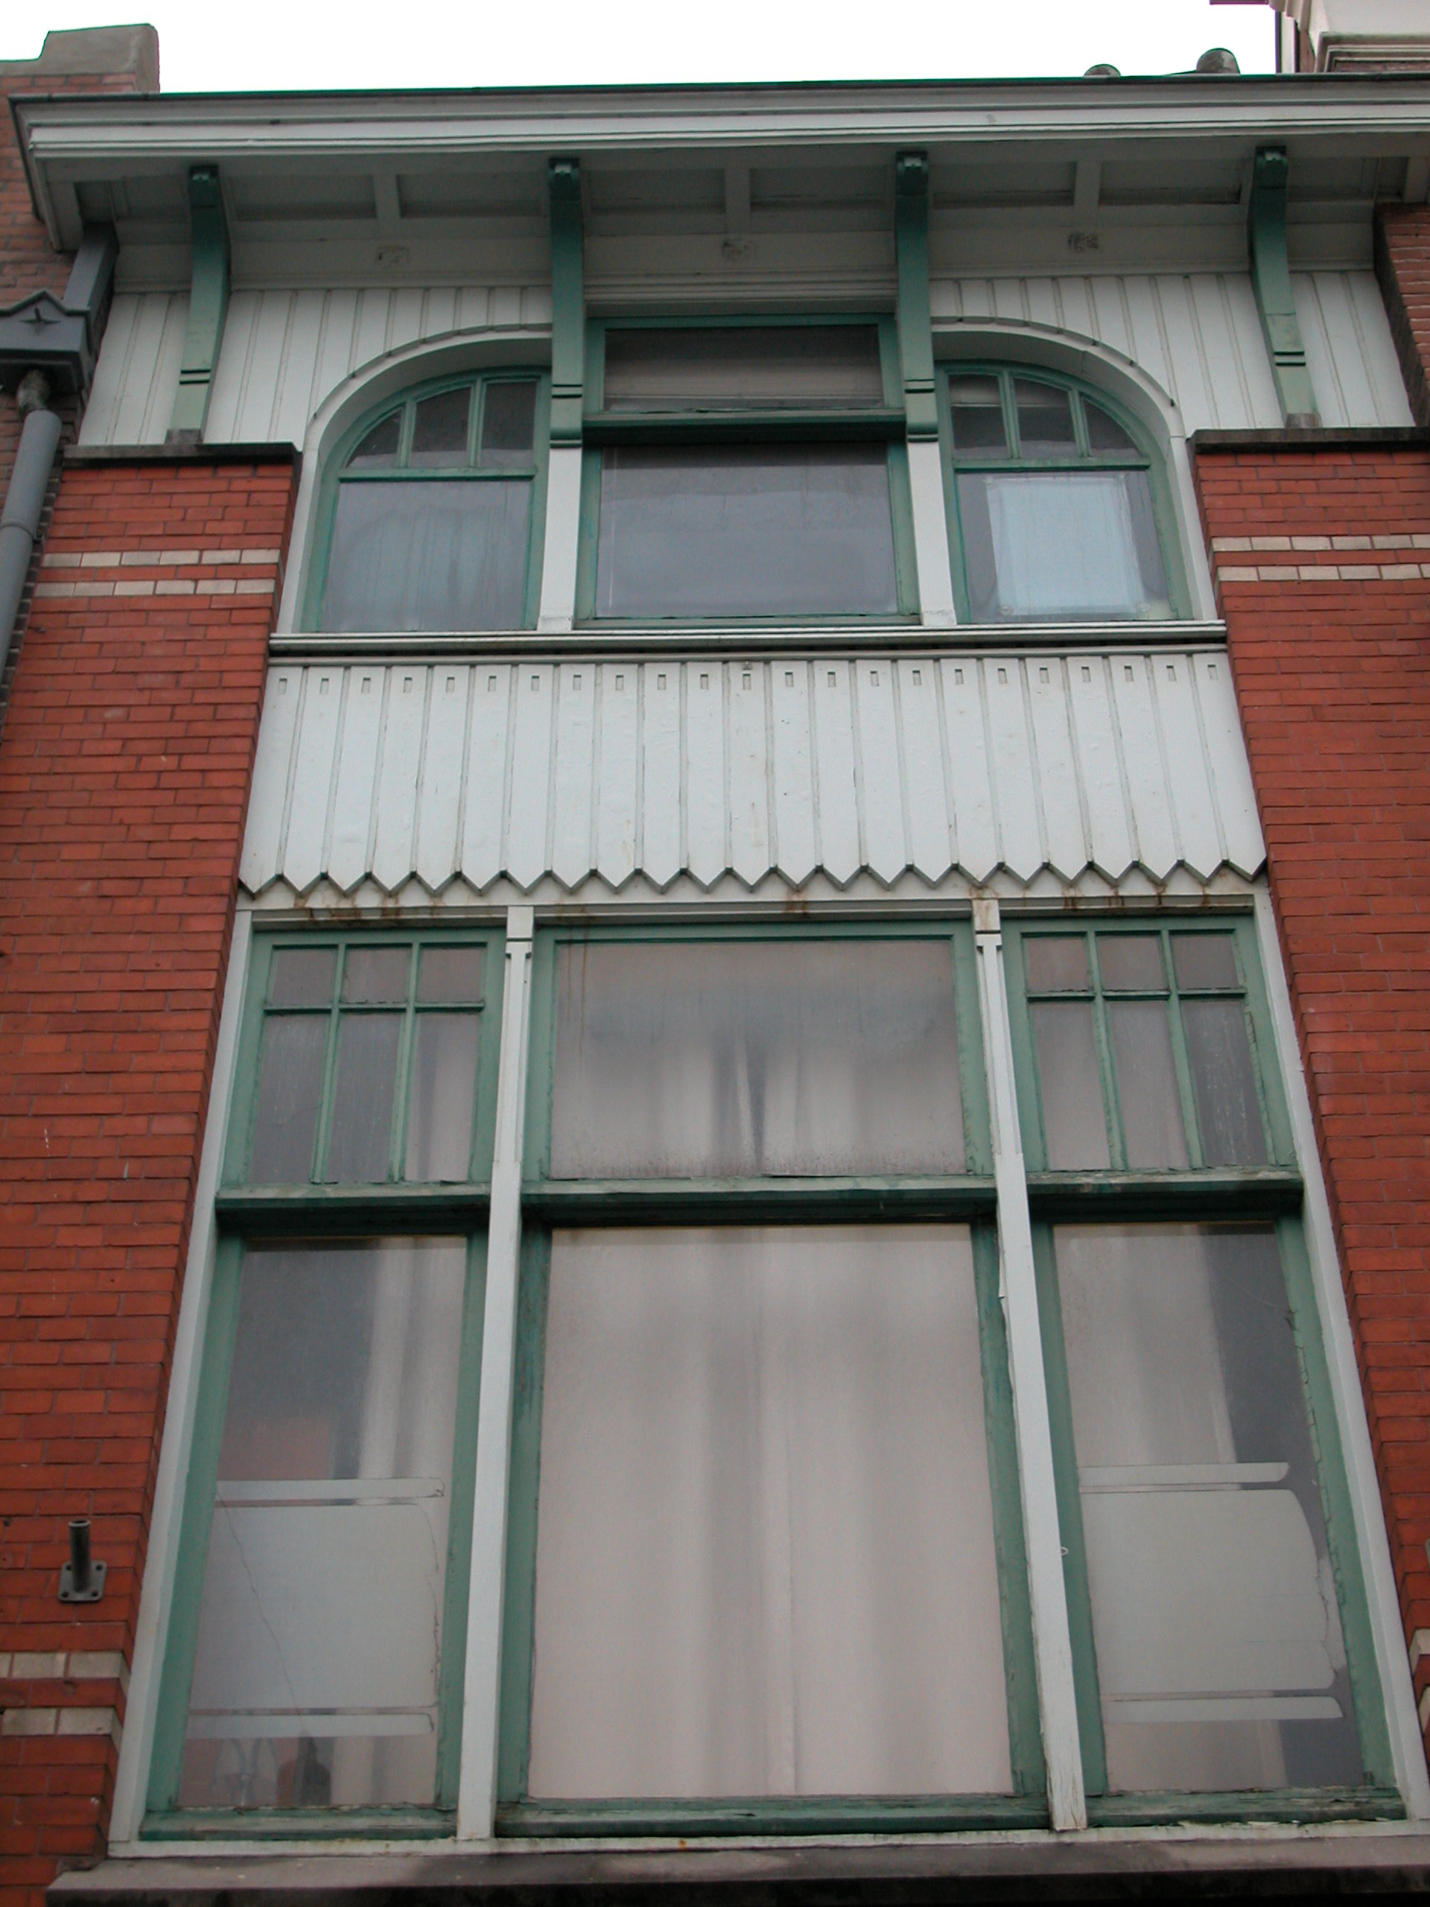

Zijgevels:
Het pand wordt aan beide zijden begrensd door bebouwing.

Achtergevel:
De achtergevel is niet zichtbaar vanuit de openbare ruimte.

Ruimtelijke indeling:
Over de ruimtelijke indeling van het pand is geen documentatie voorhanden.

Constructies:
Over de constructies van het pand is geen documentatie voorhanden.

Interieurelementen:
Over de interieurelementen is geen documentatie voorhanden.

Erf, bijgebouwen, diversen:

Motivering voor plaatsing op de gemeentelijke monumentenlijst

1. Architectonische en stedenbouwkundige waarden
Het pand Orthenstraat 310-312 heeft stedenbouwkundige waarde vanwege de samenhang met de historische gebouwde omgeving en de historische verkavelingsstructuur. Het pand ligt buiten de eerste stadsmuur, op een perceel dat oorspronkelijk doorliep tot aan de achterliggende Smalle Haven. De gevelwand van de Smalle Haven vormt vrijwel in zijn geheel een fraai historisch ensemble. De markant vormgegeven voorgevel van het onderhavige pand uit het begin van de 20ste eeuw speelt een zeer beeldbepalende rol binnen dit ensemble. Het pand heeft dan ook aanzienlijke architectonische waarde.

2. Bouw- en/of kunsthistorische waarden
Achter de markante vroeg 20ste-eeuwse voorgevel gaat mogelijk nog een oudere kern schuil. Intern zijn er misschien onderdelen van deze kern bewaard gebleven, zoals muurwerk en andere constructieve elementen. Het gebouw is dan ook van bouwhistorisch belang.

3. Cultuurhistorische waarden
Het gebouw heeft cultuurhistorische waarde als zijnde een in uiterlijke verschijningsvorm gaaf en nog goed als zodanig herkenbaar vroeg 20ste-eeuw winkel-woonhuis met een oudere kern.

Het object Orthenstraat 310-312, bestaande uit een pand met een fraaie vroeg 20ste-eeuwse voorgevel en oudere kern, is op basis van bovenstaande criteria beschermenswaardig als gemeentelijk monument in de gemeente ‘s-Hertogenbosch

